Raplamaa Äritegu 2021 on „Uue ja kaasaegse tootmishoone käivitamine, OÜ HARVIKER“
16.juunil 2022 selgusid Raplamaa 2021. aasta parimad ettevõtjad. Äritegu 2021 tiitli kuulutas välja eelmise aasta võitja Rene Heinsalu, OÜ Expolio juht ja omanik.
Konkursi „Raplamaa Parimad Ettevõtted 2021“ tunnustusõhtu toimus Expolio äri- ja kortermaja õuel Raplas, Viljandi mnt 90. Konkurssi korraldas juba 25. aastat Raplamaa Arendus- ja Ettevõtluskeskus (RAEK) koostöös Raplamaa Omavalitsuste Liidu ja Raplamaa Partnerluskoguga, kes toetas tunnustamist ühisprojekti „Kindel käeulatus“ raames.
Konkursile esitati 53 kandidaati. Auväärt komisjon tunnustas ettevõtjaid viies kategoorias ja lisaks anti välja eripreemia: kiideti kolme õpilasfirmat ning juhendajaid. Juba viiendat aastat järjest valis rahvas kõikide kategooriate kolme parima hulgast Rahva lemmiku.
Raplamaa Parimad Ettevõtted 2021:
Äritegu 2021: Uue ja kaasaegse tootmishoone käivitamine OÜ HARVIKER
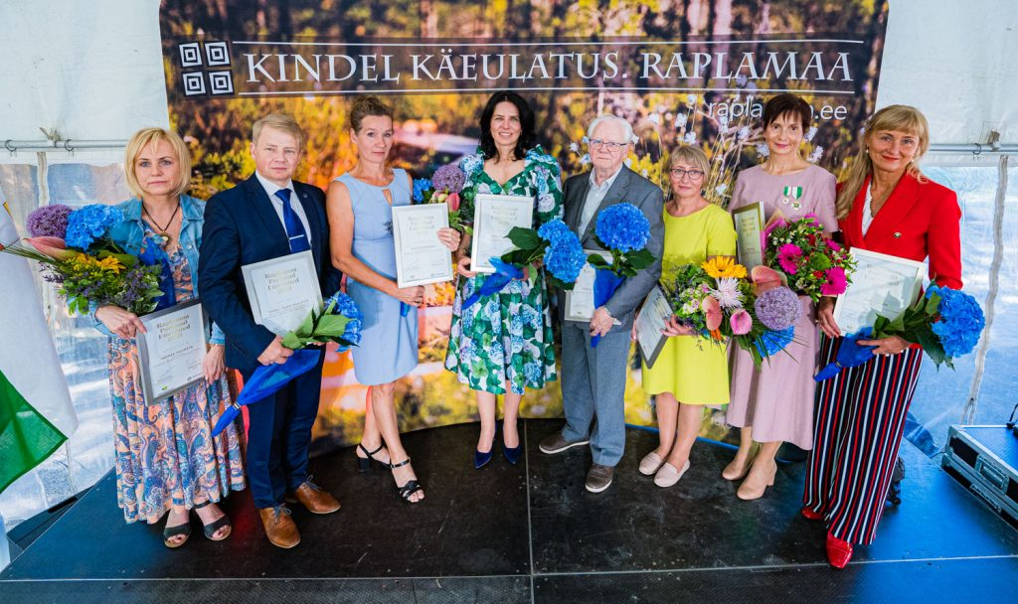
Vana Kala 25 laureaadid:
OÜ Nädaline Tõnis Tõnisson
Eesti Tõuloomakasvatajate Ühistu Tanel-Taavi Bulitko
OÜ Juurimaa tall Eve Raudnagel
OÜ Anrein Kadi Kalda
AS Salutaguse Pärmitehas Tiina Valk
OÜ Liisu Rõivad Natalia Lüllmaa
OÜ Pajuks Indrek Paumets
Kärneri-Jõe OÜ Ago Kirsipuu
O-I Estonia AS Kaido Turro
Väike ja Tubli: Anchor Salt World OÜ
Uustulnuk: Green Gravels OÜ
Rabav Toode: Rabade maitsed – marmelaad tumedas šokolaadis, Minna Sahver OÜ
Raplamaa parim õpilasfirma 2021:
ÕF Rähnik, juhendaja Margot Sarv
ÕF Ole, juhendaja Anu Kaar
ÕF Acardi, juhendaja Anu Kaar
Noorte ettevõtlikkuse edendaja: Kristi Luik
Rahva Lemmik: Nõmme Kõrts ja Peoruum OÜ
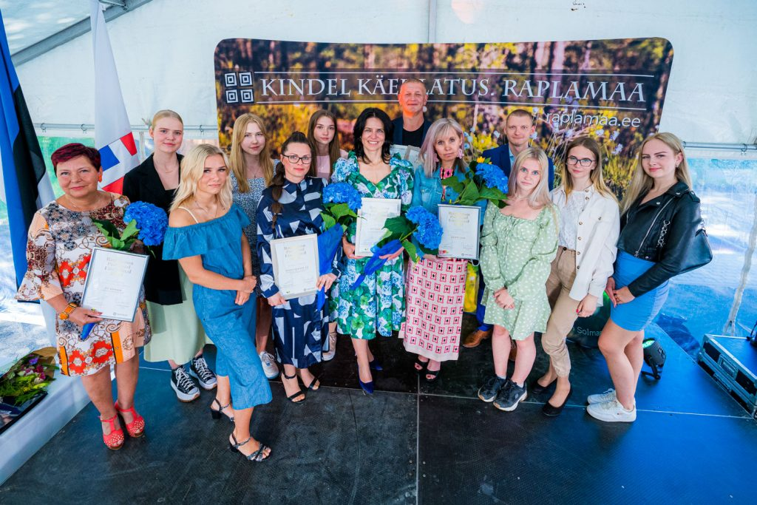
Kategooriate võitjad said meeneks massiivse klaasist vaasi, mille valmistas Järvakandi Klaasistuudio.
Vana Kala 25 laureaate tunnustati Puraviku tuuleveski sepikoja sepislandiga, mis tähistab pikaajaliste ettevõtjate leidlikkust, visadust ja edumeelsust. Raplamaa Omavalitsuste Liit tunnustas kategooriate võitjaid hõbedase rinnamärgiga.
Õhtu suupistete eest hoolitses OÜ Servistor. Muusikalise etteaste esitasid Uku Suviste ja Peter Põder.
Raplamaa Arendus- ja Ettevõtluskeskus (RAEK) tänab kõiki laureaate, nominente, kõiki kandidaatide esitajaid, külalisi ja partnereid.
Fotode autor: Siim Solman

